ДВАДЦАТЬ ВОСЬМОЕ ЗАСЕДАНИЕ СОБРАНИЯ ДЕПУТАТОВ

БАТЫРЕВСКОГО МУНИЦИПАЛЬНОГО ОКРУГА ПЕРВОГО СОЗЫВА

ЧĂВАШ РЕСПУБЛИКИ  ПАТĂРЬЕЛ МУНИЦИПАЛЛĂ ОКРУГĔН  ПĔРРЕМĔШ СУЙЛАВРИ  ДЕПУТАТСЕН ПУХĂВĔ | 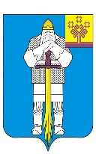 | ЧУВАШСКАЯ РЕСПУБЛИКА  СОБРАНИЕ ДЕПУТАТОВ  БАТЫРЕВСКОГО  МУНИЦИПАЛЬНОГО ОКРУГА  ПЕРВОГО СОЗЫВА
ЙЫШĂНУ  28.05.2024 ç., №28/5  Патăрьел ялě |  | РЕШЕНИЕ  28.05.2024 г. №28/5  село Батырево

Об утверждении Положения о нагрудном знаке
"За заслуги перед Батыревским
муниципальным округом"

С целью поощрения граждан за особо выдающиеся заслуги, связанные с развитием округа, за высокие достижения в государственной, муниципальной, производственной, социально-культурной, образовательной, общественной и благотворительной деятельности, позволившей существенным образом улучшить условия жизни жителей муниципалитета, за заслуги в подготовке высококвалифицированных кадров, воспитании подрастающего поколения, поддержания законности и правопорядка, образцовое выполнение служебного и воинского долга

СОБРАНИЕ ДЕПУТАТОВ БАТЫРЕВСКОГО МУНИЦИПАЛЬНОГО ОКРУГА ЧУВАШСКОЙ РЕСПУБЛИКИ РЕШИЛО:

1. Утвердить Положение о нагрудном знаке "За заслуги перед Батыревским муниципальным округом".
2. Настоящее решение вступает в силу после его официального опубликования.

Глава Батыревского муниципального
округа Чувашской Республики Р.В. Селиванов

Председатель Собрания депутатов
Батыревского муниципального округа
Чувашской Республики Н.А. Тинюков

УТВЕРЖДЕНО
решением Собрания депутатов
Батыревского муниципального округа
от 28.05.2024 N 28/5

ПОЛОЖЕНИЕ
О НАГРУДНОМ ЗНАКЕ

"ЗА ЗАСЛУГИ ПЕРЕД БАТЫРЕВСКИМ МУНИЦИПАЛЬНЫМ ОКРУГОМ"
1. Нагрудным знаком "За заслуги перед Батыревским муниципальным округом" (далее - нагрудным знаком) награждаются граждане за заслуги, связанные с развитием округа, за высокие достижения в государственной, муниципальной, производственной, социально-культурной, образовательной, общественной и благотворительной деятельности, позволившей существенным образом улучшить условия жизни жителей муниципалитета, за заслуги в подготовке высококвалифицированных кадров, воспитании подрастающего поколения, поддержания законности и правопорядка, образцовое выполнение служебного и воинского долга.
2. Нагрудным знаком также могут награждаться граждане иных муниципальных образований Российской Федерации, иностранные граждане за заслуги перед округом, указанные в пункте 1 настоящего Положения.
3. Право выступить с внесением предложений о награждении нагрудным знаком принадлежит:
- главе Батыревского муниципального округа как по собственной инициативе, так и по представлению:
- органам государственной власти и местного самоуправления;
- трудовым коллективам учреждений, организаций независимо от форм собственности;
- общественным, профсоюзным, политическим и религиозным организациям.
4. При внесении предложений о награждении нагрудным знаком в администрацию округа представляются следующие документы:
- ходатайство органов государственной власти или местного самоуправления, трудовых коллективов предприятий, учреждений, организаций независимо от форм собственности, командования войсковых частей на имя главы округа;
- сведения о производственных, научных и иных достижениях лиц, представляемых к награждению медалью;
- краткие биографические данные представляемого к награждению медалью;
- выписка из протокола собрания трудового коллектива, при внесении ходатайства трудовым коллективом;
5. Предложения о награждении нагрудным знаком подаются в Администрацию округа для рассмотрения. Обязанности по надлежащему исполнению настоящего Положения возлагаются на комиссию по вопросам награждения при администрации округа и отдел организационно – контрольной работы администрации Батыревского муниципального округа.
6. Ходатайство о награждении нагрудным знаком рассматривается главой округа в течение месяца с момента поступления документов в администрацию Батыревского муниципального округа. Награждение оформляется распоряжением администрации Батыревского муниципального округа.
7. При вручении нагрудного знака выдается удостоверение к нагрудному знаку.
8. Нагрудный знак вручается в течение 15 дней с момента принятия решения о награждении в торжественной обстановке главой округа либо по его поручению одним из заместителей округа.
9. Награждение памятной медалью посмертно не производится. В случае утери нагрудного знака его дубликат не выдается. Повторное награждение нагрудным знаком не допускается.
10. Финансирование расходов, связанных с изготовлением нагрудного знака и удостоверений к нагрудному знаку, осуществляется за счет средств бюджета Батыревского муниципального округа.
11. Нагрудный знак носится на левой стороне груди и располагается после государственных наград, наград федеральных органов власти и наград округа.
12. Нагрудный знак, являясь почетной, общественной наградой, не дает его обладателю каких-либо материальных льгот или преимуществ.

Приложение N 1
к Положению о нагрудном знаке
"За заслуги перед Батыревским муниципальным округом"
ОПИСАНИЕ
НАГРУДНОГО ЗНАКА

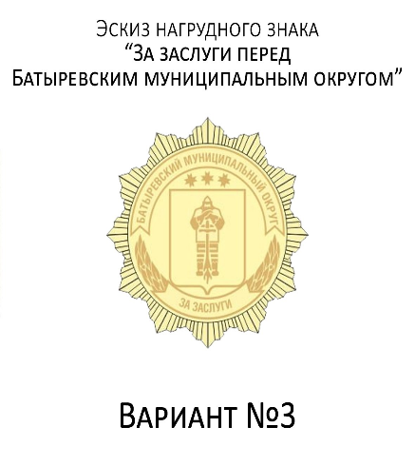

на значок в штамповка/литье 3Д, гальваника золото, крепление цанга, размер 23 мм

Приложение N 2
к Положению о нагрудном знаке
"За заслуги перед Батыревским муниципальным округом"
ОБРАЗЕЦ УДОСТОВЕРЕНИЯ
